**班级动态**

**2023.10.8**

1. 早晨入园

应到30人，实到29人，缺勤人数：1人，缺勤人：冯桐曦。今天大部分幼儿都能按时来园，能有礼貌地和老师打招呼，在整理好水杯后进行自主早点。请养成准时入园的好习惯。早晨如果地面潮湿或下雨，户外活动取消。

二、点心时间

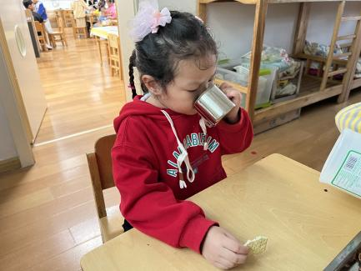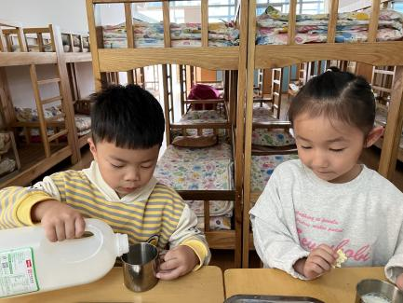孩子们自主整理物品后进行了早点活动，孩子们能有序地洗手，拿杯子、倒牛奶、吃点心，基本了解了点心的每个环节和顺序，并在提醒下有序地做好每件事情。但是部分幼儿早晨没有吃早饭，长时间得吃点心，影响了其他小朋友用早点，请在家用完早饭入园。

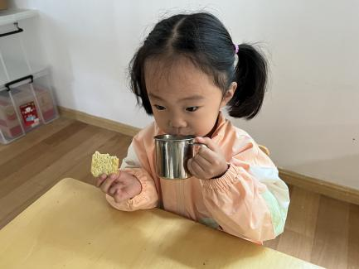

三、桌面游戏

由于户外场地潮湿，孩子们进行了桌面游戏，用雪花片建构球，有一半小朋友能独立建构球了，不会小朋友要在家多多联系哦。

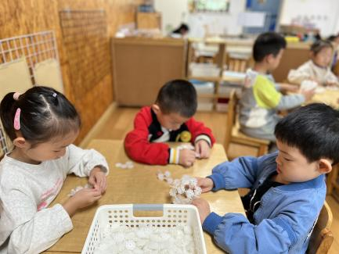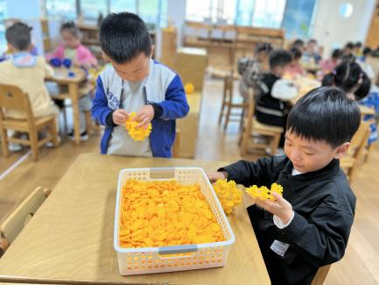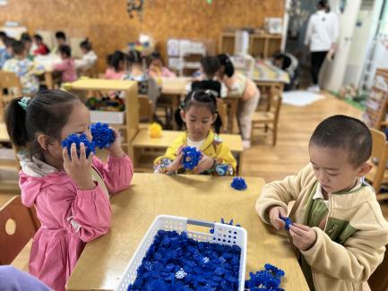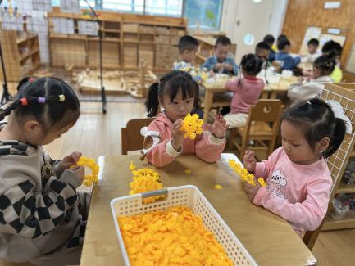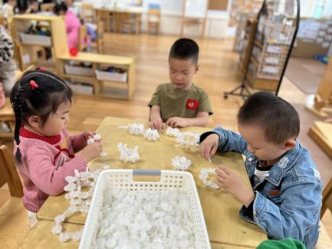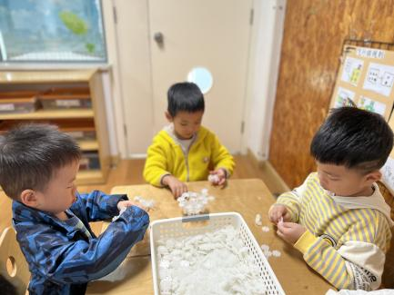

四、集体活动

今天的集体活动是音乐《国旗多美丽》

《国旗多美丽》是一首四乐句、两段体的儿童歌曲，结构稳定且平稳，歌曲的旋律流畅、亲切，曲调激情，节奏明快，雄壮有力，充满对国旗、祖国的赞美之情；本曲多为一字一音，旋律简单易唱，歌词通俗易懂但是两段的歌词容易混淆。

活动中，王翌智、金子皓、刘天睿、魏沐恩、柴郝煊、张知予、万弈、佘欣仪、王沐昕、吕一诺、刘佳怡、华初墨、肖童芮、蔡锦然、高枕北能积极发言，表达倾听歌曲的感受，说一说听到的歌词内容；陈逸涵、王翌智、金子皓、刘天睿、魏沐恩、柴郝煊、张知予、万弈、付雨瞳、佘欣仪、张翼遥、王安怡、王沐昕、吕一诺、刘佳怡、华初墨、卓沐锦、相悦婉、肖童芮、赵玥、蔡锦然、高枕北、张子俊、袁昱程、穆乔洋、娄俊皓能够用自然的声音表现歌曲。

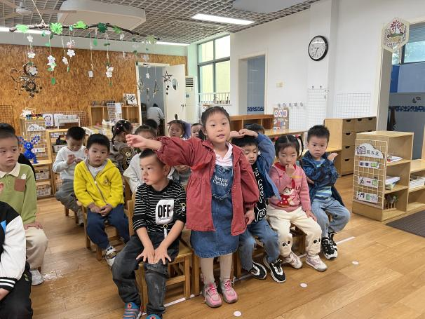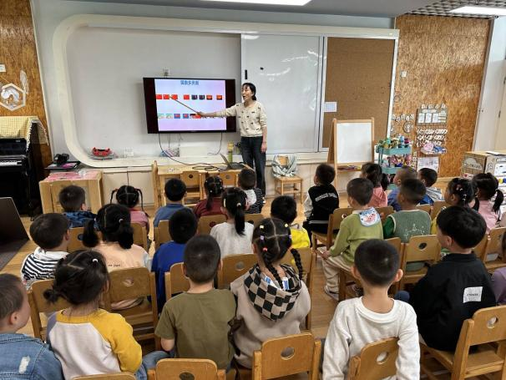

五、区域游戏

|  |  |
| --- | --- |
| **区域** | **游戏情况** |
| 图书区 | 吕一诺、刘佳怡、佘欣仪（阅读绘本、指偶故事） |
| 益智区 | 张知予（图形拼图）  金子皓（彩色圆柱）  李炘睿（配对游戏） |
| 美工区 | 华初墨、赵越、穆乔阳（画画我自己）  魏沐恩、袁昱程（彩泥制作） |
| 桌面建构区 | 王沐昕（雪花片兔子）  高枕北、张子俊 |
| 地面建构区 | 蔡锦然、万弈、娄俊皓 |
| 自然拼搭区 | 刘天睿、张翼遥、王安怡（我们的城市） |
| 科探区 | 徐洛梵、卓沐锦（颜色变变变）  付雨瞳、相悦婉（拆装蜗牛） |
| 万能工匠区 | 王翌智（机器人）  蒋六一、柴郝煊 |

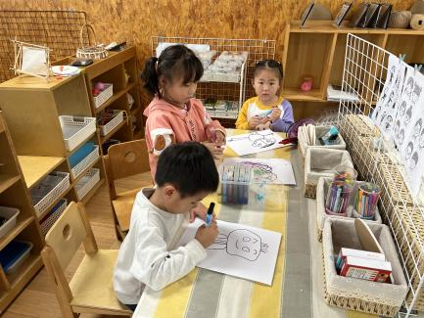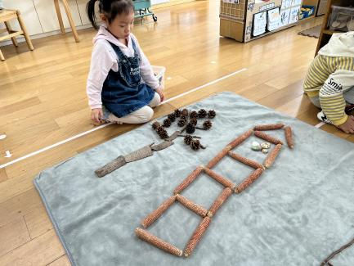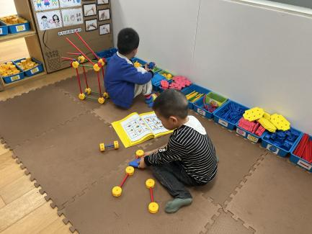

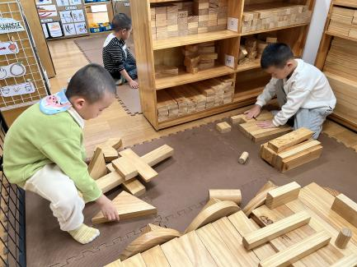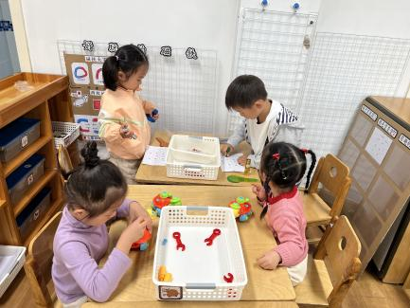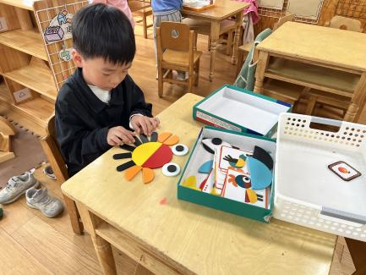

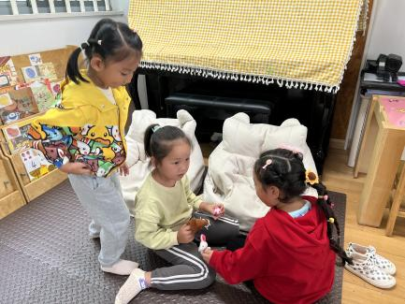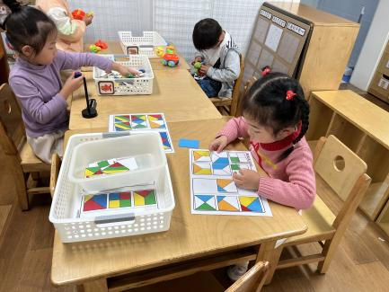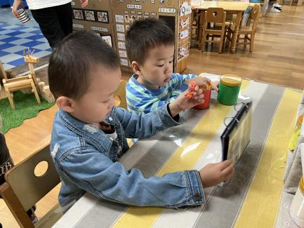

六、温馨提示

1.《快乐家园》请填写好及时到来。

2.今天学习了歌曲《国旗真美丽》，回家后可以请孩子唱一唱。